Речевые игры по дороге домой
для детей 5 – 6 лет
Предлагаем вашему вниманию интересные и занимательные речевые игры, которые будут способствовать развитию речи ребенка, пока вы добираетесь до дома.
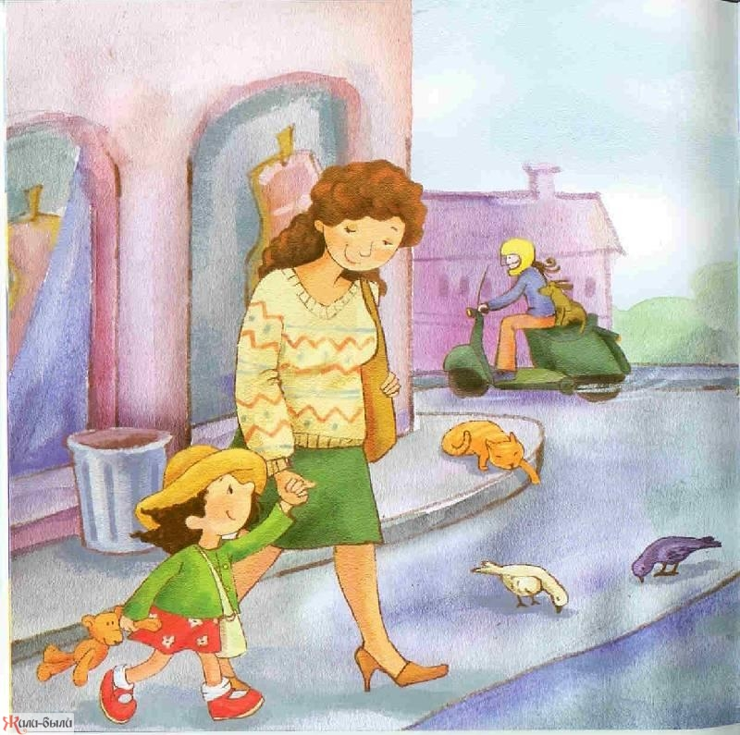
Лучше развивать речевые навыки в свободном общении с ребенком, в творческих играх. Дети, увлеченные замыслом игры, не замечают того, что они учатся, хотя им приходится сталкиваться с трудностями при решении задач, поставленных в игровой форме. Игровые действия в играх и упражнениях всегда включают в себя обучающую задачу. Решение этой задачи является для каждого ребенка важным условием личного успеха в игре.
Данные речевые игры способствуют развитию речи, обогащения словаря, внимания, воображения ребенка. С помощью таких игр ребенок научиться классифицировать, обобщать предметы.
1. «Отгадай предмет по названию его частей»
Кузов, кабина, колеса, руль, фары, дверцы (грузовик).
Ствол, ветки, сучья, листья, кора, корни (дерево).
Дно, крышка, стенки, ручки (кастрюля).
Палуба, каюта, якорь, корма, нос (корабль).
Подъезд, этаж, лестница, квартиры, чердак (дом).
Крылья, кабина, хвост, мотор (самолет).
Глаза, лоб, нос, рот, брови, щеки (лицо).
Рукава, воротник, манжеты (рубашка).
Голова, туловище, ноги, хвост, вымя (корова).
Пол, стены, потолок (комната).
Подоконник, рама, стекло (окно).
2. «Отгадай, что это»
Отгадывание обобщающего слова по функциональным признакам, по ситуации, в которой чаще всего находится предмет, называемый этим словом.
Например:
Растут на грядке в огороде, используются в пищу (овощи) .
Растут на дереве в саду, очень вкусные и сладкие.
Движется по дорогам, по воде, по воздуху.
3. «Назови лишнее слово»
Взрослый называет слова и предлагает ребенку назвать «лишнее» слово, а затем объяснить, почему это слово «лишнее».
- «Лишнее» слово среди имен существительных:
кукла, песок, юла, ведерко, мяч;
стол, шкаф, ковер, кресло, диван;
пальто, шапка, шарф, сапоги, шляпа;
слива, яблоко, помидор, абрикос, груша;
волк, собака, рысь, лиса, заяц;
лошадь, корова, олень, баран, свинья;
роза, тюльпан, фасоль, василек, мак;
зима, апрель, весна, осень, лето;
мама, подруга, папа, сын, бабушка.
- «Лишнее» слово среди имен прилагательных:
грустный, печальный, унылый, глубокий;
храбрый, звонкий, смелый, отважный;
желтый, красный, сильный, зеленый;
слабый, ломкий, долгий, хрупкий;
крепкий, далекий, прочный, надежный;
смелый, храбрый, отважный, злой, решительный;
глубокий, мелкий, высокий, светлый, низкий.
- «Лишнее» слово среди глаголов:
думать, ехать, размышлять, соображать;
бросился, слушал, ринулся, помчался;
приехал, прибыл, убежал, прискакал;
пришел, явился, смотрел;
выбежал, вошел, вылетел, выскочил.
Для достижения положительного результата, необходимо играть ежедневно!

